VÍTÁNÍ OBČÁNKŮ
V listopadu proběhlo 2. vítání občánků v tomto roce. Při tomto slavnostním přivítání dětí do života byly přivítány děti narozené od 01.01.2022 do 30.06.2022. Děti obdržely drobné dárky a pamětní knížku, maminky dostaly květinu. Rodiče dětí se podepsali do pamětní knihy Města Mladá Vožice. Zpestření pro děti a rodiče bylo vystoupení žáků základní školy pod vedením paní učitelky dipl. um. Miroslavy Kuklové. Přejeme Vám i celému Vašemu okolí, abyste příští dny prožívali v plné pohodě, aby Vám Vaše dítě přinášelo jen samou radost a ono aby mohlo být pyšné na Vás – na svou matku a na svého otce. Ať krása, láska a radost provázejí Vaše dítě na cestě jeho celým životem.
Byly přivítány tyto děti: Eva Nesvačilová, Eliška Markvartová, Vojtěch Honza, Veronika Farová, Karla Cirhanová, Michal Průša, David Fáček
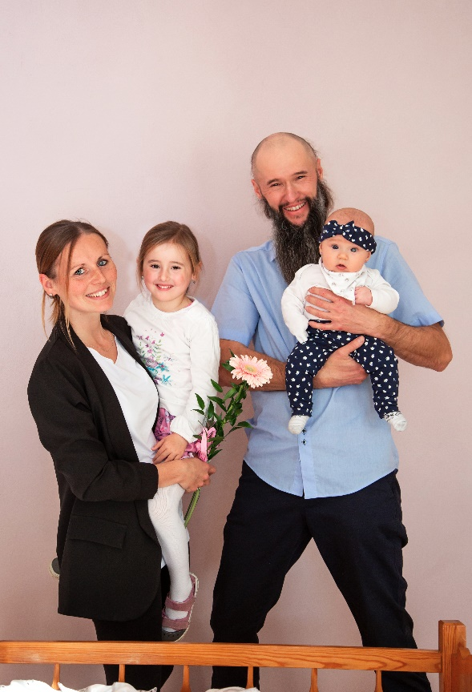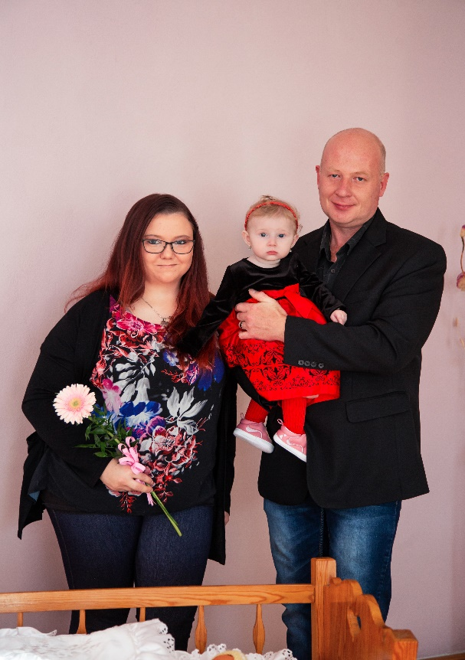
Nesvačilovi s dcerou Evou Markvartovi s dcerou Eliškou
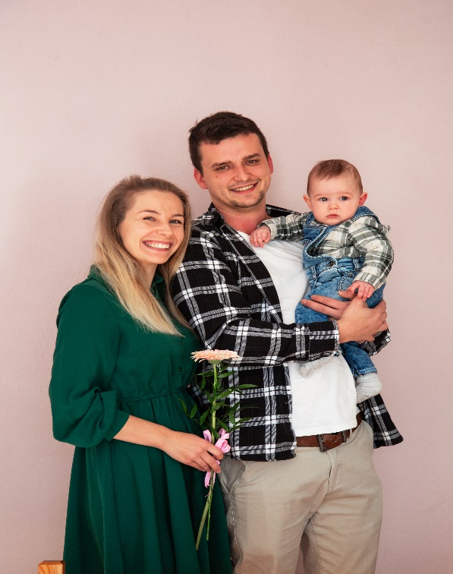
Honzovi se synem Vojtěchem
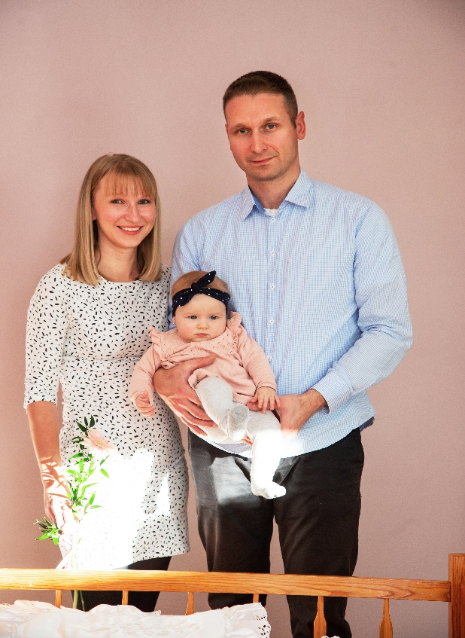
Cirhanovi s dcerou Karlou
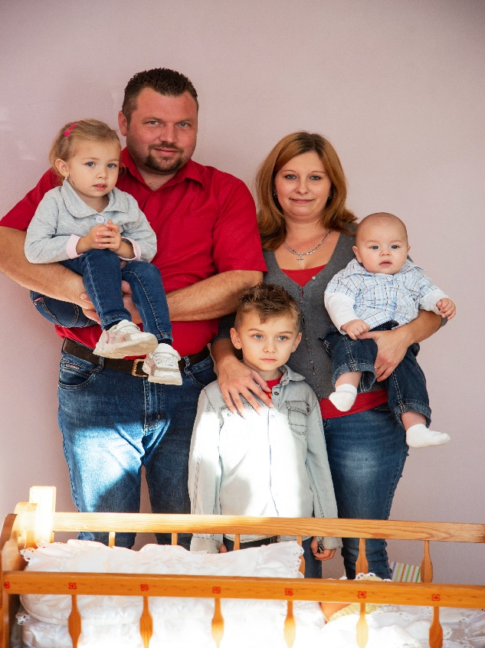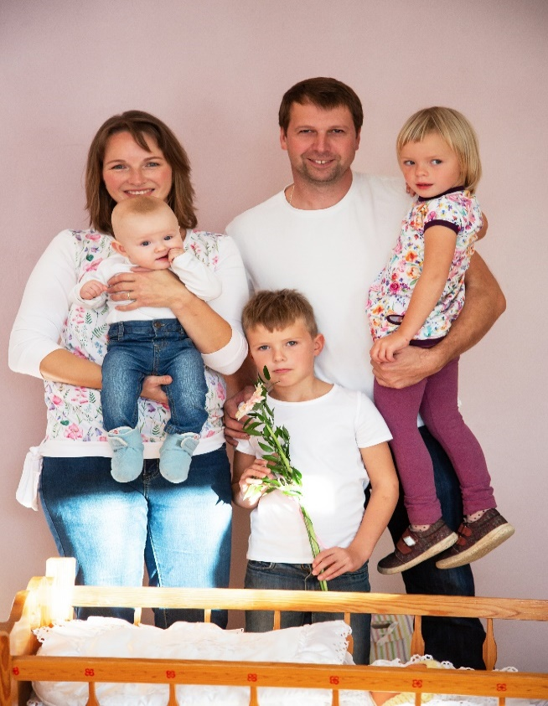
Průšovi se synem Michalem Fáčkovi se synem Davidem
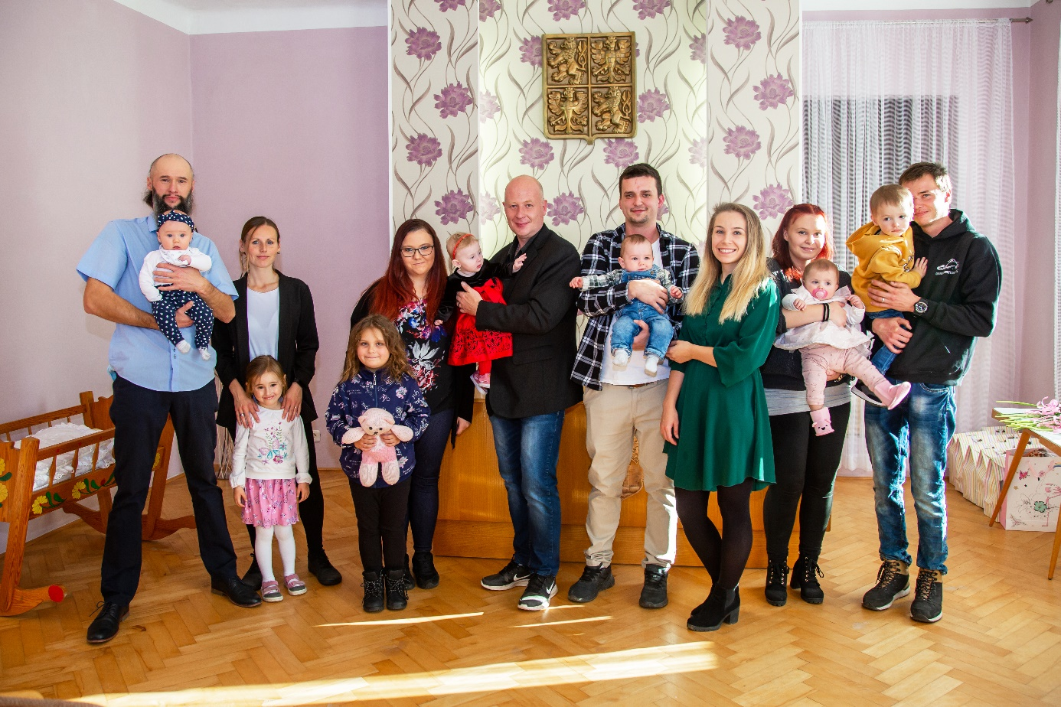
Zleva: Nesvačilovi s dcerou Evou, Markvartovi s dcerou Eliškou, Honzovi se synem
Vojtěchem, Farovi s dcerou Veronikou

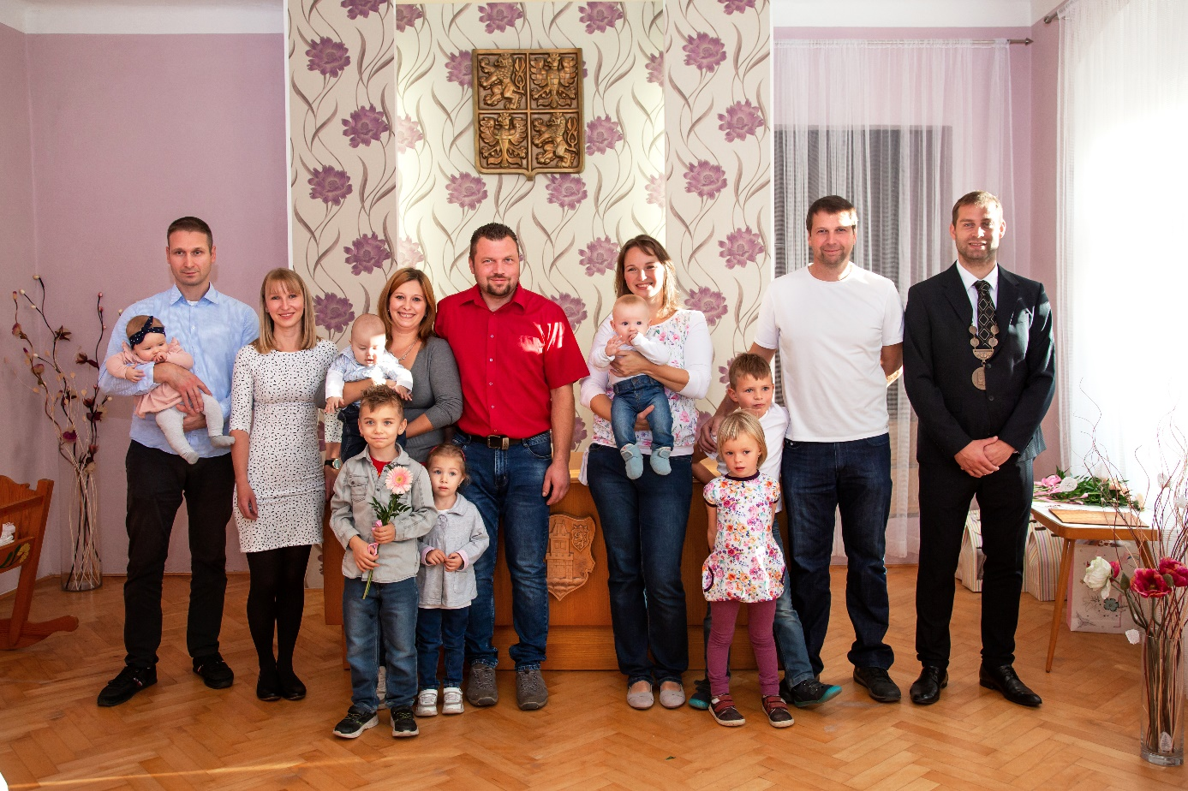
Zleva: Cirhanovi s dcerou Karlou, Průšovi se synem Michalem, Fáčkovi se synem
Davidem, místostarosta Tomáš Kukla

Všem děkujeme za účast. Alena Šoulová, matrikářka
Za fotografie děkujeme Bc. Lence Horáčkové.
(fotografie z vítání občánků si mohou rodiče vyzvednout na matrice)

